目前的问题汇总
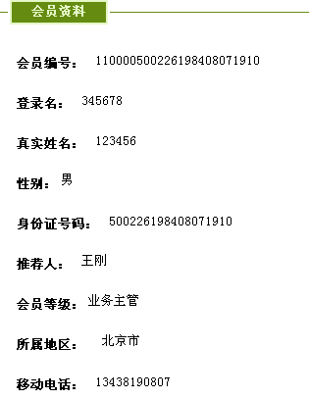
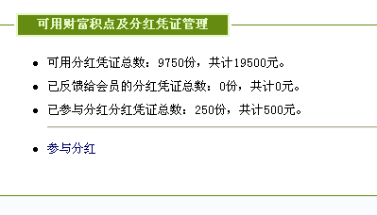

二、工作站向会员消费单位转入凭证时，数额和库存不能相等，相等就出现以下提示：

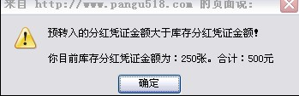

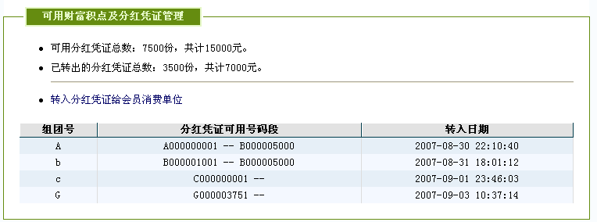

八、请在“分红凭证转入”后面加上“工作站查询”，查询分 输入字段模糊查询和时间查询。不然用户多了后无法查询。如图：

